import matplotlib.pyplot as plt

# line 1 points

x1 = ['LR','NB','SVM','KNN','DTREE','RDF','XG-B']

y1 = [85,84,81,67,82,90,85]

# plotting the line 1 points

plt.plot(x1, y1, label = "RECALL")

# line 2 points

x2 = ['LR','NB','SVM','KNN','DTREE','RDF','XG-B']

y2 = [85,86,82,67,81,91,84]

# plotting the line 2 points

plt.plot(x2, y2, label = "PRECISION")

x3 = ['LR','NB','SVM','KNN','DTREE','RDF','XG-B']

y3 = [85,85,81,66,82,94,85]

# plotting the line 2 points

plt.plot(x3, y3, label = "F1-SCORE")

# naming the x axis

plt.xlabel('ALGORITHM')

# naming the y axis

plt.ylabel('y - axis')

# giving a title to my graph

plt.title('RECALL/PRECISION/F1-SCORE')

# show a legend on the plot

plt.legend()

# function to show the plot

plt.show()

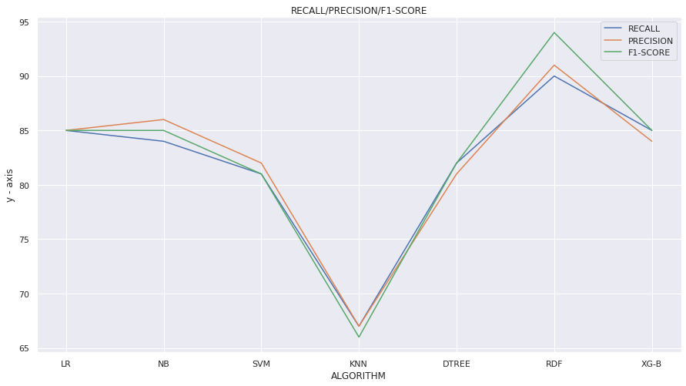

BAR GRAPH

import numpy as np

import matplotlib.pyplot as plt

# set width of bar

barWidth = 0.25

fig = plt.subplots(figsize =(17, 9))

# set height of bar

RECALL = [0.85,0.84,0.81,0.67,0.82,0.90,0.85]

PRECISION = [0.85,0.86,0.82,0.67,0.81,0.91,0.84]

F1SCORE = [0.85,0.85,0.81,0.66,0.82,0.94,0.85]

# Set position of bar on X axis

br1 = np.arange(len(RECALL))

br2 = [x + barWidth for x in br1]

br3 = [x + barWidth for x in br2]

# Make the plot

plt.bar(br1, RECALL, color ='r', width = barWidth,

        edgecolor ='grey', label ='RECALL')

plt.bar(br2, PRECISION, color ='g', width = barWidth,

        edgecolor ='grey', label ='PRECISION')

plt.bar(br3, F1SCORE, color ='b', width = barWidth,

        edgecolor ='grey', label ='F1-SCORE')

# Adding Xticks

plt.xlabel('', fontweight ='bold', fontsize = 20)

plt.ylabel(' ', fontweight ='bold', fontsize = 20)

plt.xticks([r + barWidth for r in range(len(RECALL))],

        ['LR','NB','SVM','KNN','DTREE','RDF','XG-B'])

plt.legend()

plt.show()

import matplotlib.pyplot as plt

# line 1 points

x1 = ['PRECISION','RECALL','F1-SCORE']

y1 = [0.86,0.88,0.87]

# plotting the line 1 points

plt.plot(x1, y1, label = "1-MALE")

# line 2 points

x2 = ['PRECISION','RECALL','F1-SCORE']

y2 = [0.85,0.81,0.83]

# plotting the line 2 points

plt.plot(x2, y2, label = "0-FEMALE")

# naming the x axis

plt.xlabel('ALGORITHM')

# naming the y axis

plt.ylabel('y - axis')

# giving a title to my graph

plt.title('RECALL/PRECISION/F1-SCORE')

# show a legend on the plot

plt.legend()

